임베디드 소프트웨어

12주차 실습과제

12141537 박성배

목표

1) 0~99초 타이머 만들기

2) 음계 소리 내기

3) 산토끼 동요 출력하기

1, -code-

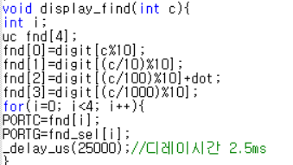

1)display 함수를 통해서 입력받은 c값을 계산해서 화면에 출력한다.

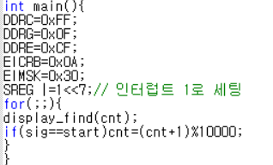

2)main함수에서는 C포트를 출력으로 사용하고 G포트는 4개의 숫자 출력

E포트는 스위치 입력포트로 사용

EICRB= falling edge

EIMSK로 인터럽트 4,5를 가능하게 한뒤 SREG의 첫 번째비프를 1로 세팅해서 전체 허용을한다

f(;;)를 이용해서 display()를 호출하고 00~99.99까지 fnd를 출력한다.

2. -code-

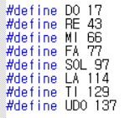



1) 한단계씩 높일 melody1 배열을 선언

도레미파솔라시도 값 선언

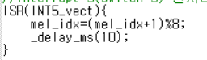

2)스위치 5를 누를때마다 idx값 1씩증가 8까지오면 다시 처음으로 돌아간다

3 -code-

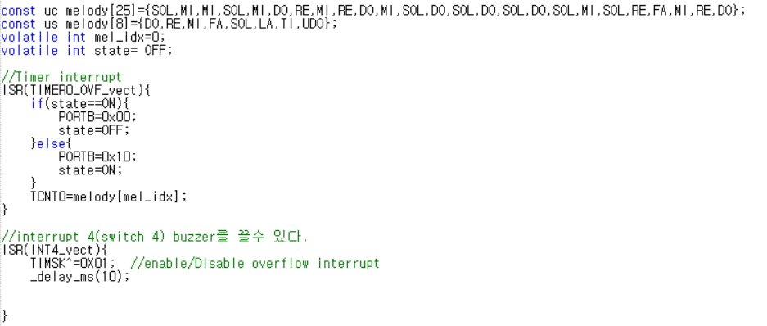

1. 도,레,미,파,솔,라,시,도의 값을 설정한후 배열에 산토끼 음계를 넣었다

ISR(TIMERO_OVF_vect)는 Timer interrupt

ISR(INT4_vect)는 buzzer를 on/off

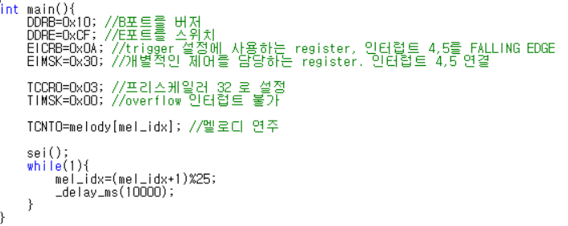

main함수에서는 B포트를 출력포트를 설정한후 프리스케일러 32로 설정

while루프를 통해 melody배열안에 있는 값들을 출력한다.

결과-> 동영상 파일